泉州师范学牛爱丽同志赴印度加尔各答参加
2018年中国高等教育成就及招生展的总结报告

5月8日至12日，经福建省教育厅推介，应中国驻加尔各答总领馆和印度加尔各答中文学校邀请，我校外事办牛爱丽同志与全国来自11个省市60所高校的一百多位高校代表，共同参加由中国驻印度加尔各答总领事馆和加尔各答中文学校联合举办的“2018年中国高等教育成就及招生展”（2018 EXPO HIGHER EDUCATION IN CHINA）。
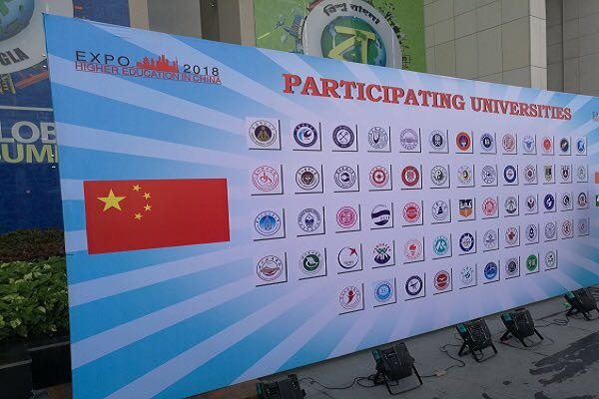

5月10日上午，2018年中国高等教育成就及招生展开幕式举行，印度联邦议员萨曼塔、西孟加拉邦教育部官员、当地学校师生、华侨华人等千余人参加了开幕式。中国驻加尔各答总领事马占武在展览开幕式上表示，教育交流是中印两囯人文交流的重要组成部分，目前有超过1.8万名印度学生在中国留学。萨曼塔等强调中国拥有高质量的教育体系，希望更多印度学生去中国留学，同时加强两国在人文等领域的交流合作。
为参加教育展，我校外事办积极认真做好参展准备工作，制作英文版学校海报及学校英文宣传册、留学生招收手册、现场报名材料等宣传材料，详细展示我校办学状况、专业设置、奖学金项目、住宿条件等学生及家长关心的内容。教育展期间，我校参展人员积极宣传推介我校留学生项目和各类奖学金政策，认真解答学生和家长的问题。中国驻加尔各答总领事马占武、副总领事蔡志峰亲临我校展台慰问指导，鼓励我校积极走出去、利用政府高层次平台寻求更多更好的国际合作资源。
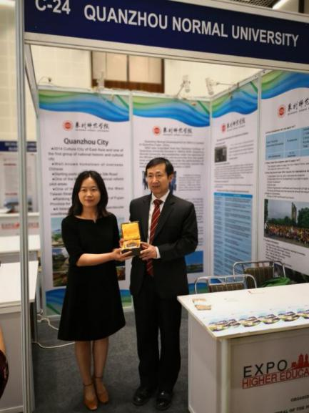

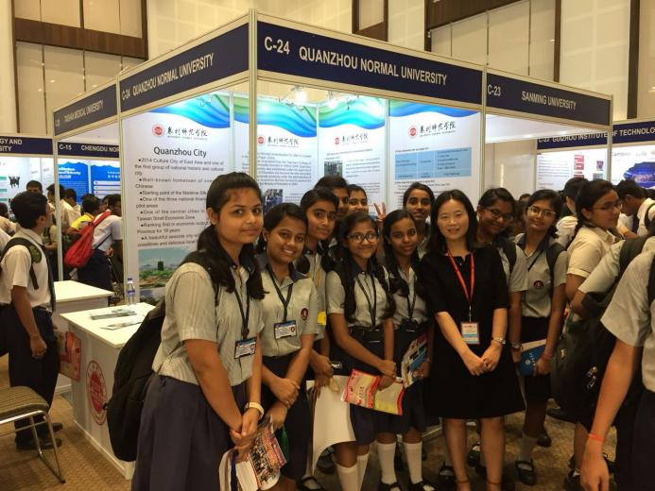

通过参加此次教育成就及招生展，我校积极向印度师生及学校推介留学生教育，加强了与印度当地的交流，同时也有助于提高外事工作人员的国际化视野、积累留学生招生及管理经验，对今后的留学生教育、国际合作项目的开展有积极的促进作用。

